计算机学院 计算机网络 课程实验报告

实验题目：实验二 : 探讨 HTTP 协议 |  | 学号：202200400053
日期：2024-03-15 | 班级： 2班 | 姓名： 王宇涵
Email：1941497679@qq.com
实验方法介绍：
- 通过清空浏览器缓存, 打开给定网址进行抓包
- 分析数据包信息, 从而深入了解HTTP协议
实验过程描述：
一 :基本 HTTP GET/响应交互
- 启动网络浏览器google, WireShark, 过滤http信息, 开启抓包
- 打开fire1网址, 显示信息
捕获Get数据包和OK数据包
回答问题 :
- 您的浏览器运⾏的是 HTTP 版本 1.0、1.1 还是 2？服务器运⾏什么版本的 HTTP？
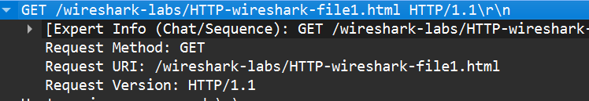
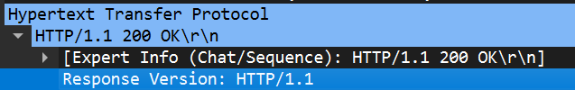
答: 浏览器运行版本1.1, 服务器运行版本为1.1
- 您的浏览器表明服务器可以接受哪些语⾔（如果有）？
答: 首选的语言是英语（美国），其次是任何英语版本（en），然后是简体中文（zh-CN），最后是任何中文版本（zh）。
- 您电脑的IP地址是多少？gaia.cs.umass.edu 服务器的 IP 地址是多 少？
答 : 分别为Src: 172.25.200.187, Dst: 128.119.245.12
- 服务器返回给浏览器的状态码是什么？
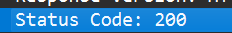
答 : 200 OK
- 您正在检索的 HTML ⽂件最后⼀次在服务器上修改是什么时候？
答 : Thu, 14 Mar 2024 05:59:01
- 有多少字节的内容返回到您的浏览器？
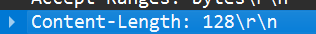
答: 128字节
- 通过检查数据包内容窗⼝中的原始数据，您是否看到数据中未显⽰在数据包列表窗⼝中的任何标头？如果有，请说出⼀个。
答: 没有看到数据未显示标头的

二 : HTTP有条件交互
- 清除浏览器缓存, 打开fire2文件, 进行抓包
- 得到结果
回答问题:
8. 检查从浏览器到服务器的第⼀个 HTTP GET 请求的内容。您是否在 HTTP
GET 中看到“IF-MODIFIED-SINCE”⾏？
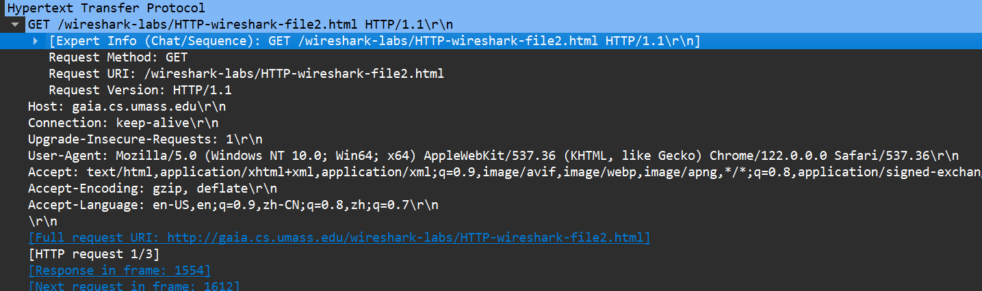
答 : 没看到
9. 检查服务器响应的内容。服务器是否显式返回了⽂件的内容？你怎么知道？
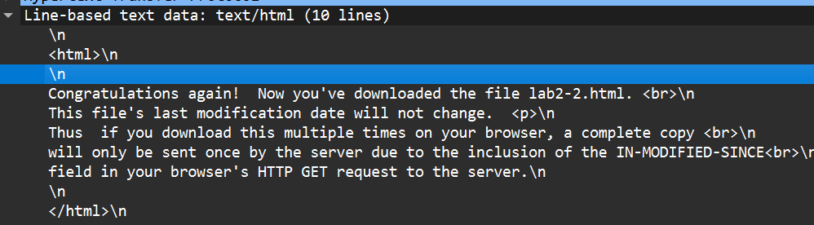
答 : 确实显示返回了文件的内容, 可以在line-based text data中找到
10. 现在检查从浏览器到服务器的第⼆个 HTTP GET 请求的内容。您是否在 HTTP
GET 中看到“IF-MODIFIED-SINCE:”⾏6？如果是这样，“IF-MODIFIEDSINCE:”标头后⾯有哪些信息？

答 : 看到了该行, 信息为
11. 服务器响应第⼆次 HTTP GET 返回的 HTTP 状态代码和短语是什么？服务器
是否显式返回了⽂件的内容？解释。
答 : 返回的HTTP状态代码和短语为, 服务器没有显式返回文件的内容, 可能是由于从cache中直接获取数据, 文件没有被修改.

三 : 检索长文档
- 清除浏览器缓存, 打开fire3网址进行抓包
- 抓包失败, 直接使用官方提供的文件

回答问题
12. 您的浏览器发送了多少条 HTTP GET 请求消息？跟踪中的哪个数据包编号包含法案或权利的 GET 消息？
答 : 浏览器发送了一条HTTP GET请求数据, 第26号编号包含了get信息
13. 跟踪中的哪个数据包编号包含与 HTTP GET 请求的响应相关的状态代码和短语？
答 : 28 : 返回的第一个数据包
14. 响应中的状态代码和短语是什么？
答 : 200 OK
15. 需要多少个包含数据的 TCP 段来承载单个 HTTP 响应和权利法案⽂本？
答 : 3, 可以看到有三个TCP segment段

四: 带入嵌入对象的HTML文档
- 清除缓存, 输入网站, 得到结果
- 抓包失败, 直接使用官方提供的文件

回答问题:
16. 您的浏览器发送了多少条 HTTP GET 请求消息？这些 GET 请求发送到哪些 Internet 地址？
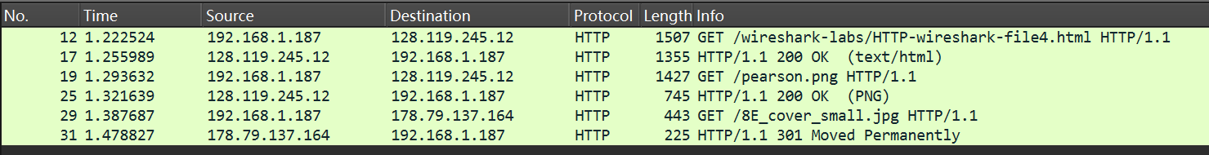
答: 发送了3条HTTP GET请求信息, 这些GET请求分别被发送到128.119.245.12, 128.119.245.12, 178.79.137.164
17. 您能否判断您的浏览器是串⾏下载这两个图像，还是从两个⽹站并⾏下载它们？解释。
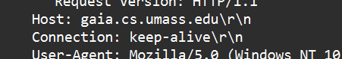
答: 串行连接, 因为连接是始终打开的, 其次可以通过发现get顺序和相应顺序一致.

五 HTTP认证
- 清除缓存, 输入网址, 开始抓包
- 发现抓不到Unauthorized信息, 因此使用官网自带包

回答问题:
18. 服务器对来⾃浏览器的初始 HTTP GET 消息的响应（状态代码和短语）是什么？
答 : 401 Unauthorized
19. 当您的浏览器第⼆次发送HTTP GET消息时，HTTP GET消息中包含哪些新字段？
答 : 对比两次消息可以发现多包含字段
结论分析：
本次实验更加深入地了解了HTTP协议的几个方面 : 包括基础部分, 有条件响应, 长文档TCP划分, 带入嵌入多对象的HTML文档, 含有加密的HTTP认证等, 丰富了我对于HTTP协议的认识和理解, 加深和巩固了我的理论课知识.
结论：
基础部分：我学会了如何捕获和分析网络数据包。我了解了网络协议的基本结构，包括以太网、IP、TCP和HTTP等.
有条件响应：我能够观察到不同条件下服务器和客户端之间的通信行为.
长文档TCP划分：我观察到TCP是如何将长文档分割成更小的数据包进行传输，并在目的地重新组装这些数据包以恢复原始文档.
带入嵌入多对象的HTML文档：我研究了在网络通信中传输包含多个对象（如图像、脚本等）的HTML页面的过程.
加密的HTTP认证: 我了解到加密和授权的方式, 可以增强安全性.

